**Validando formulário com JS**

**Método checkValidity():** determina seu os dados e todas as restrições de um formulário estão válidos.

* Retorna true caso tudo esteja válido;
* Retorna false caso alguma restrição não esteja válida.
* Quando falo de **restrições** falo dos atributos dos elementos inputs:
  + Required;
  + Max e min;
  + Pattern;
  + Type do input;
  + Maxlenght.

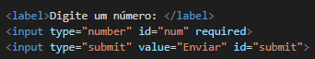**Ex.:** além do tipo de dado ter que ser **numérico** (type = number),a restrição **Required** diz que o input é obrigatório.

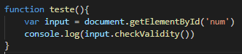Se eu tentar enviar um dado que não seja numérico ou seja vazio, o método checkValidity retorna false.

l

**Atributos dos Elementos Inputs**

**Validity:** contém outras propriedades relacionadas a restrições específicas

* **patternMismatch** => retorna true se os dados não se encaixam no padrão configurado;
* **rangeOverflow** => retorna true se o valor está acima do valor máximo;
* **rangeUnderflow** => retorna true se o valor está abaixo do valor mínimo;
* **tooLong** => retorna true se o valor está acima do tamanho máximo permitido;
* **typeMismatch** => retorna true se o valor não é do tipo correto;
* **valueMissing** => retorna true se não tiver nenhum valor;
* **valid** => retorna true se o valor é válido;

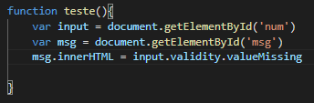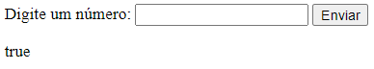**Ex.:** verificando se o valor está **vazio ou não**

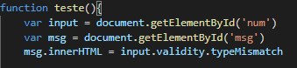**Ex. 1:** verificando se o valor é do **tipo correto**



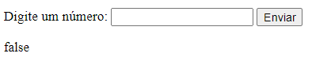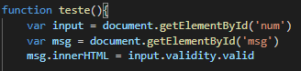**Ex. 3:** verificando se o valor é **válido** (como se fosse o checkValidity)

**validationMessage:** são mensagens padrões do JS que serão mostradas quando determinada restrição não for atendida.

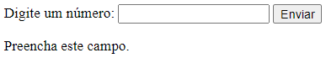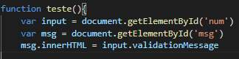**Ex.:** quando você não digitar nada

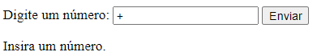**Ex. 2:** quando você digitar tipo de dado inválido.

**reportValidity():** método que mostra uma mensagem no campo quando determinada restrição não for atendida.

**Ex.:**

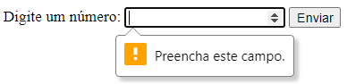

**setCustomValidity(msg):** configura uma mensagem customizada caso determinada restrição não seja atendida.

* Você deve usar com o método reportValidity() para que a mensagem possa aparecer

**Ex.:** mostrando uma mensagem customizada quando nada for digitado

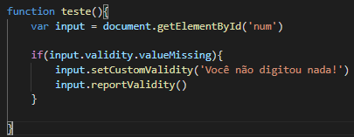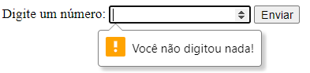

**Ex. 2:** algumas mensagens personalizadas e outras padrões

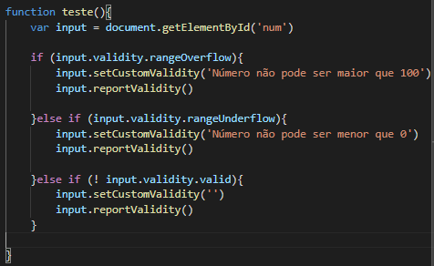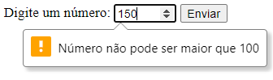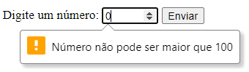

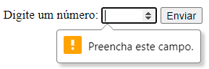

**Nota:** depois que terminar de fazer as mensagens personalizadas e quiser mostras as mensagens padrões, faço o método **setCustomValidity(‘’) para limpar as mensagens personalizadas**, caso contrário, **se uma restrição que não tem uma mensagem de erro personalizada acontecer, a última mensagem personalizada que aconteceu será mostrada!**